**Caso de Negocio**

El propósito de este documento es identificar, analizar, y definir el alcance, necesidades y características técnicas del sistema e-Val (Electronic Evaluation). El mismo se enfoca en las necesidades de la institución que se está analizando dando respuesta a los usuarios, administración y mejorando el proceso de evaluación, así como el mejor manejo de las métricas.

# Posicionamiento del Producto

## Oportunidades del Negocio

Los aspectos positivos de un producto tienen que ver con los beneficios que dicho producto traerá para el negocio.

A continuación, se muestran las oportunidades que podrán ser tomadas en cuenta con el producto que se está realizando:

* Disminución en costos: El trabajo del personal se reducirá considerablemente; al ser más eficientes los procesos se acortará el tiempo máximo necesario para el desarrollo de tareas, además de la disminución de uso de papel y otros materiales.
* Mejora en los procesos internos: Automatización de procesos que antes se realizaban de forma manual.
* Aumento de la capacidad de Procesamiento: Al tener todos los procesos automatizados, permitirá mayor flujo de transacciones a realizar.
* Mantenerse en el mercado actual (Sobrevivir): Le permite una competencia activa con otras empresas en la industria al mejorar el proceso de evaluaciones de desempeño asegurando calidad.
* Mejora en la imagen del negocio: Realización de los procesos de gestión de manera eficiente e innovadora.

## 2. Objetivos

## 2.1 Definición de objetivos

Entre nuestros objetivos se destacan los siguientes:

* Agilizar el proceso de evaluación de calidad de los ingenieros de todas las líneas de negocio en la institución.
* Brindar una forma ágil de almacenar la información de evaluaciones pasadas con el fin de mantener un registro confiable.
* Proveer a los ingenieros con una plataforma amigable en la que puedan ver su puntuación y puntos de mejora.
* Mostrar de manera ágil el progreso de un ingeniero en un lapso de tiempo.
* Crear una herramienta que logre integrarse con la infraestructura actual de la organización.

# Costos y plan de trabajo

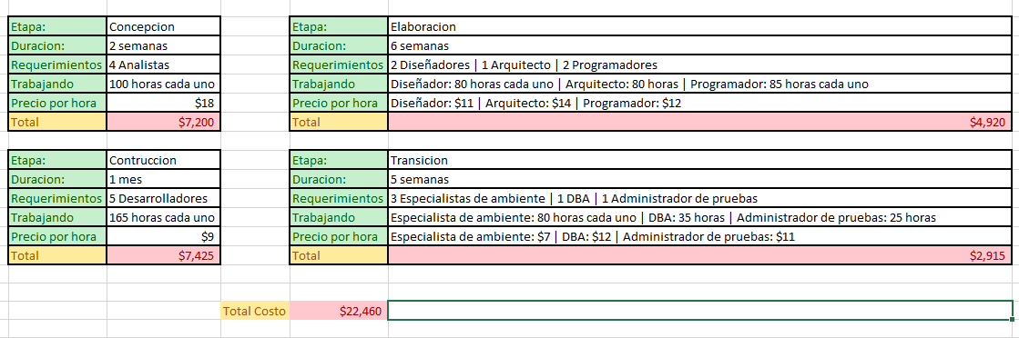

# Premisas

Este producto brindara un fácil acceso y manejo de los reportes de las evaluaciones de calidad de los ingenieros de los departamentos de bases de datos, desarrollo, calidad, soporte, entre otros, ya sea facilitando la evaluación o mostrando en una interfaz amigable e interactiva los resultados de las mismas.

Se espera que este producto debido a su funcionalidad sea aceptado por los gerentes y le brinde todas las funcionalidades mencionas.

Dicho esto, se espera que este producto alcance las perspectivas de toda persona, cliente o compañía que guste implementarlo. Ya que se trabajó con los mejores ingenieros y se da el mejor soporte disponible.

Y así, lograr un reconocimiento de la aplicación e-Val, como una de las principales herramientas para la evaluación de calidad de desempeño de los ingenieros en cualquier industria.

# Restricciones de diseño

|  |  |  |
| --- | --- | --- |
| Prioridad | Requerimiento | Breve Descripción |
| Media | Lenguaje de programación | ASP.net |
| Media | Motor de bases de datos | Microsoft SQL |
| Alta | Modelo de capas | Capa Presentación  Capa de Negocios  Capa de Dato |
| Media | Herramientas adicionales | Microsoft SQL server 2014 management studio |
| Alta | Idioma | Ingles |
| Media | Interfaz | Web (Chrome, Firefox) |
| Media | Sistema Operativo | Windows 7 y posterior |

# Proyectos anteriores

* HRider
* Success Factors
* Altamira Performance
* Cezanne

# 

## Requerimientos funcionales

|  |  |  |
| --- | --- | --- |
| Prioridad | Requerimiento | Breve Descripción |
| Alta | Ambiente web | El sistema debe ser accesado desde cualquier punto geográfico. |
| Alta | Multiacceso | Se pueden conectar todos los usuarios que quieran al mismo tiempo. |
| Media | Multiplataforma | Se puede acceder al sistema desde cualquier navegador. |
| Alta | Protección de datos | No se usarán los datos de los usuarios para fines distintos de gestionar las evaluaciones de calidad. |

## Requerimientos no funcionales

|  |  |  |
| --- | --- | --- |
| Prioridad | Requerimiento | Breve Descripción |
| Alta | Interfaz estandarizada | La presentación grafica debe ser clara, concreta y concisa para que el usuario se guie eficientemente. |
| Media | Mensajes del Sistema | Presentar mensajes informativos que se adapten a las diferentes funcionalidades del sistema para guiar o aclarar al usuario. |
| Media | Ayuda en línea | El usuario pueda contar con ayuda en los diferentes procesos que sean necesarios; dicha información debería ser fácil de buscar. |
| Media | Lenguaje amigable del Sistema | Los usuarios puedan interpretar fácilmente, mediante palabras, frases y conceptos que sean familiares a este. |
| Alta | Prevención de errores | Facilitar al usuario el uso adecuado del sistema, tratando de prever cualquier fallo en que pueda incurrir el usuario al ingresar información equivocada. |

# Capacitación

## Objetivos

Generar capacidades en los aprendices en el uso del nuevo sistema de evaluación y en fortalecer sus capacidades académicas para que puedan formarse óptimamente.

## Plan de capacitación

|  |  |  |  |  |
| --- | --- | --- | --- | --- |
| **Tema** | **Duración** | **Modalidad** | **Facilitador** | **Participantes** |
| 1 Introducción | 1 hora | Remoto | Por definir | Evaluadores e ingenieros |
| 2 Descripción de módulos | 1 hora | Presencial | Por definir | Evaluadores e ingenieros |
| 3 Inicio de sesión | 30 minutos | Presencial | Por definir | Evaluadores e ingenieros |
| 4 Gestión de cuentas | 1 hora y 30 minutos | Presencial | Por definir | Evaluadores e ingenieros |
| 5 Gestión de reportes | 1 hora y 30 minutos | Presencial | Por definir | Evaluadores e ingenieros |
| 6 Gestor administración | 30 minutos | Presencial | Por definir | Evaluadores e ingenieros |
| 7 Consultas del sistema | 1 hora | Presencial | Por definir | Evaluadores e ingenieros |

# Escenarios de prueba

* Iniciar sesión utilizando credenciales correctas y luego incorrectas.
* Verificar diferentes niveles de acceso (Administrador, evaluador, ingeniero)
* Insertar y modificar parámetros de evaluación.
* Obtener lista de ingenieros según parámetros.
* Generar una nueva evaluación utilizando parámetros existentes ingresando valores permitidos y valores no permitidos con el fin de evaluar el manejo de errores.
* Obtener reportes generados anteriormente utilizando parámetros (Rango de fechas, identificador del ingeniero, departamento, evaluador).
* Cambiar de usuario.
* Salir del sistema.